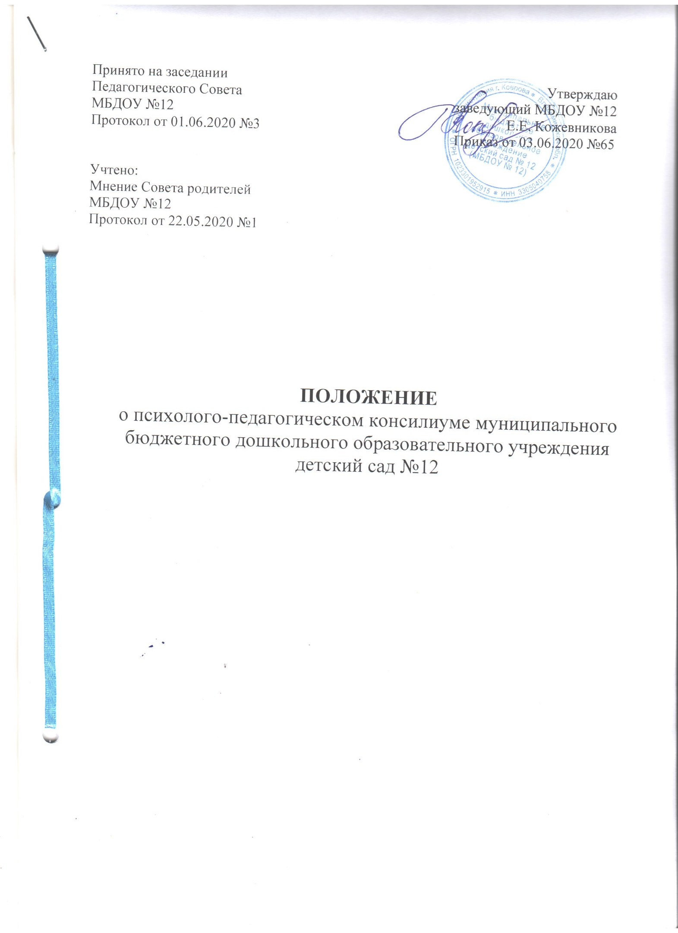

**1.Общие положения**

1.1. Настоящее положение разработано для муниципального бюджетного дошкольного образовательного учреждения детский сад №12 (далее МБДОУ) в соответствии с Федеральным Законом от 29.12.2012 № 273-ФЗ «Об образовании в Российской Федерации», Уставом Учреждения, на основании Приказа Министерства образования и науки РФ от 20.09.2013 № 1082 «Об утверждении положения о психолого-педагогической комиссии» (12 ноября 2013 года), распоряжения Министерства просвещения Российской Федерации от 09.09.2019 № Р-93 «Об утверждении примерного Положения о психолого-педагогическом консилиуме образовательной организации» и иными правовыми актами.

1.2. ППк является одной из форм взаимодействия руководящих и педагогических работников МБДОУ, осуществляющей образовательную деятельность, с целью создания оптимальных условий обучения, развития, социализации и адаптации обучающихся посредством психолого-педагогического сопровождения.

1.2. Задачами ППк являются:

1.2.1. выявление трудностей в освоении образовательных программ, особенностей в развитии, социальной адаптации и поведении обучающихся для последующего принятия решений об организации психолого-педагогического сопровождения;

1.2.2.разработка рекомендаций по организации психолого-педагогического сопровождения обучающихся;

1.2.3.консультирование участников образовательных отношений по вопросам актуального психофизического состояния и возможностей обучающихся; содержания и оказания им психолого-педагогической помощи, создания специальных условий получения образования;

1.2.4. контроль за выполнением рекомендаций ППк.

1.3. Срок данного положения не органичен. Положение действует до принятия нового.

**2. Организация деятельности ППк**

2.1. Для организации деятельности ППк в МБДОУ оформляются:

- приказ заведующего МБДОУ о создании ППк с утверждением состава ППк;

- положение о ППк, утверждённое заведующим МБДОУ;

-приказ заведующего МБДОУ об утверждении плана-графика проведения заседаний ППк МБДОУ на учебный год.

2.2. В ППк ведётся документация согласно (*приложению 1*). Порядок хранения: документация хранится у председателя ППк, при отчислении обучающихся - в архиве МБДОУ. Срок хранения документов ППк - 5 лет.

2.3. Общее руководство деятельностью ППк возлагается на заведующего МБДОУ. 2.4. Состав ППк: председатель ППк - старший воспитатель, члены ППк - педагог-психолог, учитель-логопед, воспитатель группы компенсирующей направленности, музыкальный руководитель, инструктор по физкультуре, ведущий специалист по охране здоровья, секретарь ППк - определяется из числа членов ППк.

2.5. Заседания ППк проводятся под руководством председателя ППк или лица, исполняющего его обязанности.

2.6. Ход заседания фиксируется в протоколе *(приложение 2).* Протокол ППк оформляется не позднее пяти рабочих дней после проведения заседания и подписывается всеми участниками заседания ППк.

2.7. Коллегиальное решение ППк, содержащее обобщенную характеристику обучающихся и рекомендации по организации психолого-педагогического сопровождения, фиксируются в заключении *(приложение 3).* Заключение подписывается всеми членами ППк в день проведения заседания и содержит коллегиальный вывод с соответствующими рекомендациями, которые являются основанием для реализации психолого-педагогического сопровождения обследованного обучающихся. Коллегиальное заключение ППк доводится до сведения родителей (законных представителей) в день проведения заседания.

В случае несогласия родителей (законных представителей) обучающихся с коллегиальным заключением ППк они выражают свое мнение в письменной форме в соответствующем разделе заключения ППк, а образовательный процесс осуществляется по ранее определенному образовательному маршруту в соответствии с соответствующим федеральным государственным образовательным стандартом.

Коллегиальное заключение ППк доводится до сведения педагогических работников, работающих с обследованным обучающимся, и специалистов, участвующих в его психолого-педагогическом сопровождении, не позднее трех рабочих дней после проведения заседания.

2.8. При направлении обучающегося на территориальную психолого-медико-педагогическую комиссию (далее - ТПМПК) оформляется Представление ППк на обучающегося *(приложение 4).* Представление ППк на обучающегося для предоставления на ПМПК выдаётся родителям (законным представителям) под личную подпись.

**3. Режим деятельности ППк**

3.1. Периодичность проведения заседаний ППк определяется запросом МБДОУ на обследование и организацию комплексного сопровождения обучающихся и отражается в плане-графике проведения заседаний.

3.2. Заседания ППк подразделяются на плановые и внеплановые.

3.3.Плановые заседания ППк проводятся в соответствии с планом-графиком проведения, но не реже одного раза в полугодие, для оценки динамики обучения и коррекции для внесения (при необходимости) изменений и дополнений в рекомендации по организации психолого-педагогического сопровождения обучающихся.

3.4. Внеплановые заседания ППк проводятся при зачислении нового обучающегося, нуждающегося в психолого-педагогическом сопровождении; при отрицательной (положительной) динамике обучения и развития обучающегося; при возникновении новых обстоятельств, влияющих на обучение и развитие обучающегося в соответствии с запросами родителей (законных представителей) обучающегося, педагогических и руководящих работников МБДОУ; с целью решения конфликтных ситуаций и других случаях.

3.5. При проведении ППк учитываются результаты освоения содержания образовательной программы, комплексного обследования специалистами ППк, степень социализации и адаптации обучающегося. На основании полученных данных разрабатываются рекомендации для участников образовательных отношений по организации психолого-педагогического сопровождения обучающегося.

3.6. Деятельность специалистов ППк осуществляется бесплатно.

3.7. Специалисты, включенные в состав ППк, выполняют работу в рамках основного рабочего времени в соответствии с планом заседаний ППк, а также запросами участников образовательных отношений на обследование и организацию комплексного сопровождения обучающихся. Специалистам ППк за увеличение объема работ устанавливается доплата, размер которой определяется положением о распределении стимулирующей части фонда оплаты труда работников МБДОУ.

**4. Проведение обследования**

4.1.Процедура и продолжительность обследования ППк определяются исходя из задач обследования, а также возрастных, психофизических и иных индивидуальных особенностей обследуемого обучающегося.

4.2.Обследование обучающегося специалистами ППк осуществляется по инициативе родителей (законных представителей) или сотрудников МБДОУ с письменного согласия родителей (законных представителей).

4.3.Секретарь ППк по согласованию с председателем ППк заблаговременно информирует членов ППк о предстоящем заседании ППк, организует подготовку и проведение заседания ППк.

4.4.На период подготовки к ППк и последующей реализации рекомендаций обучающемуся назначается ведущий специалист: воспитатель. Ведущий специалист представляет обучающегося на ППк и выходит с инициативой повторных обсуждений на ППк (при необходимости).

4.5.По данным обследования каждым специалистом составляется заключение и разрабатываются рекомендации. На заседании ППк обсуждаются результаты обследования обучающегося каждым специалистом, составляется коллегиальное заключение ППк.

4.6.Родители (законные представители) имеют право принимать участие в обсуждении результатов освоения содержания образовательной программы, комплексного обследования специалистами ППк, степени социализации и адаптации обучающегося.

**5. Содержание рекомендаций ППк по организации психолого-педагогического сопровождения обучающихся**

5.1. Рекомендации ППк по организации психолого-педагогического сопровождения обучающихся с ограниченными возможностями здоровья конкретизируют, дополняют рекомендации ТПМПК и могут включать в том числе:

- разработку адаптированной основной образовательной программы;

- разработку индивидуального учебного плана обучающихся;

- подбор дидактических и контрольно-измерительных материалов;

- другие условия психолого-педагогического сопровождения в рамках компетенции МБДОУ.

5.2. Рекомендации ППк по организации психолого-педагогического сопровождения обучающихся на основании медицинского заключения могут включать условия обучения, воспитания и развития, требующие организации обучения по индивидуальному учебному плану, учебному расписанию, медицинского сопровождения, в том числе:

- организация дополнительной двигательной нагрузки в течение учебного дня/снижение двигательной нагрузки;

- предоставление дополнительных перерывов для приема пищи;

- другие условия психолого-педагогического сопровождения в рамках компетенции МБДОУ.

5.3. Рекомендации ППк по организации психолого-педагогического сопровождения обучающегося, испытывающего трудности в освоении основных образовательных программ, развитии и социальной адаптации могут включать в том числе:

- проведение групповых и (или) индивидуальных коррекционно-развивающих и компенсирующих занятий с обучающимся;

- разработку индивидуального учебного плана обучающегося;

- адаптацию дидактических и контрольно-измерительных материалов;

- профилактику асоциального (девиантного) поведения обучающегося;

- другие условия психолого-педагогического сопровождения в рамках компетенции МБДОУ.

5.4. Рекомендации по организации психолого-педагогического сопровождения обучающихся реализуются на основании письменного согласия родителей (законных представителей).

Приложение 1 к Положению о

Психолого-педагогическом консилиуме

МБДОУ № 12

Документация ППк

1. Приказ о создании ППк с утверждённым составом специалистов ППк;

2. Положение о ППк;

3. План-график проведения плановых заседаний ППк на учебный год;

4. Журнал учёта заседаний ППк и обучающихся, прошедших ППк по форме:

|  |  |  |  |
| --- | --- | --- | --- |
| № п/п | Дата | Тематика заседания | Вид консилиума (плановый/внеплановый) |
|  |  |  |  |
|  |  |  |  |
|  |  |  |  |

5. Журнал регистрации коллегиальных заключений психолого-педагогического консилиума по форме:

|  |  |  |  |  |  |  |
| --- | --- | --- | --- | --- | --- | --- |
| № п/п | ФИО обучающегося, возрастная группа | Дата рождения | Инициатор обращения | Повод обращения в ППк | Коллегиальное заключение | Результат обращения |
|  |  |  |  |  |  |  |
|  |  |  |  |  |  |  |
|  |  |  |  |  |  |  |

6. Протоколы заседания ППк;

7. Карта развития обучающегося, получающего психолого-педагогическое сопровождение (В карте развития находятся результаты комплексного обследования, педагогическое представление на обучающегося, коллегиальное заключение консилиума, копии направлений на ТПМПК, согласие родителей (законных представителей) на обследование и психологопедагогическое сопровождение ребёнка, вносятся данные о развитии ребёнка в группе, данные по коррекционно-развивающей работе, проводимой специалистами психолого-педагогического сопровождения. Карта развития хранится у председателя консилиума и выдаётся руководящим работникам ОО, педагогам и специалистам, работающими с обучающимися).

8. Журнал направлений обучающихся на ТПМПК по форме:

|  |  |  |  |  |  |
| --- | --- | --- | --- | --- | --- |
| № п/п | ФИО обучающегося, возрастная группа | Дата рождения | Цель направления | Причина направления | Отметка о получении направления родителями |
|  |  |  |  |  | Получено: далее перечень документов, переданных родителям (законным представителям)  Я, ФИО родителя (законного представителя) пакет документов получил(а). «__» ____________ 20__ г. Подпись: Расшифровка: |

Приложение 2 к Положению

о психолого-педагогическом консилиуме

МБДОУ № 12

Протокол заседания психолого-педагогического консилиума МБДОУ №12 № ____ от «_____» __________20__ г.

Присутствовали: ФИО (должность в ОО, роль в ППк),

ФИО (мать/отец ФИО обучающегося).

Повестка дня:

1. ...

2. ...

Ход заседания ППк:

1. ...

2. ...

Решение ППк:

1. ...

2. ...

Приложения (представления на обучающегося, результаты продуктивной деятельности обучающегося, копии рабочих тетрадей, творческих работ и другие необходимые материалы):

1. ...

2. ...

Председатель ППк ___________________________________

ФИО

Члены ППк:

ФИО

ФИО

Другие присутствующие на заседании:

ФИО

ФИО

Приложение 3 к Положению

о психолого-педагогическом консилиуме

МБДОУ № 12

Коллегиальное заключение психолого-педагогического консилиума МБДОУ №12

Дата «_____» _____________ 20__ года

Общие сведения ФИО обучающегося:

Дата рождения обучающегося:

Возрастная группа:

Образовательная программа:

Причина направления на ППк:

Коллегиальное заключение ППк (выводы об имеющихся у ребёнка трудностях (без указания диагноза) в развитии, обучении, адаптации (исходя из актуального запроса) и о мерах, необходимых для разрешения этих трудностей, включая определение видов, сроков оказания психолого-педагогической помощи.

Рекомендации педагогам

Рекомендации родителям

Приложение: (планы коррекционно-развивающей работы, индивидуальный образовательный маршрут и другие необходимые материалы):

Председатель ППк _________________________________ ФИО

Члены ППк: ФИО ФИО

С решением ознакомлен(а) ______/____________________________________ (подпись и ФИО (полностью) родителя (законного представителя)

С решением согласен(на)______/______________________________________ (подпись и ФИО (полностью) родителя (законного представителя)

С решением согласен(на) частично, не согласен(на) с пунктами:__________ _________________________________________________________________ ______________/___________________________________________________ (подпись и ФИО (полностью) родителя (законного представителя)

Приложение 4 к Положению

о психолого-педагогическом консилиуме

МБДОУ № 12

Представление психолого-педагогического консилиума на обучающегося для предоставления на ТПМПК (ФИО, дата рождения, возрастная группа)

Общие сведения:

- дата поступления в образовательную организацию;

- программа обучения (полное наименование);

- форма организации образования:

1. в группе группа: комбинированной направленности, компенсирующей направленности, общеразвивающая, присмотра и ухода, кратковременного пребывания, Лекотека и др.);

2. на дому;

3. в форме семейного образования;

4. сетевая форма реализации образовательных программ;

5. с применением дистанционных технологий

- факты, способные повлиять на поведение и развитие ребенка (в МБДОУ): переход из одного МДОУ в другое МБДОУ (причины), перевод в состав другой группы, замена воспитателя (однократная, повторная), межличностные конфликты в среде сверстников; конфликт семьи с МБДОУ, обучение на основе индивидуального учебного плана, надомное обучение, повторное обучение, наличие частых, хронических заболеваний или пропусков учебных занятий и др.;

- состав семьи (перечислить, с кем проживает ребёнок - родственные отношения и количество детей/взрослых);

- трудности, переживаемые в семье (материальные, хроническая психотравматизация, особо отмечается наличие жестокого отношения к ребёнку, факт проживания совместно с ребёнком родственников с асоциальным или антисоциальным поведением, психическими расстройствами - в том числе братья/сёстры с нарушениями развития, а также переезд в другие социокультурные условия менее чем 3 года назад, плохое владение русским языком одного или нескольких членов семьи, низкий уровень образования членов семьи, больше всего занимающихся ребёнком).

Информация об условиях и результатах образования ребёнка в МДОУ:

1. Краткая характеристика познавательного, речевого, двигательного, коммуникативно-личностного развития ребёнка на момент поступления в МДОУ: качественно в соотношении с возрастными нормами развития (значительно отставало, отставало, неравномерно отставало, частично опережало).

2. Краткая характеристика познавательного, речевого, двигательного, коммуникативно-личностного развития ребёнка на момент подготовки характеристики: качественно в соотношении с возрастными нормами развития (значительно отстаёт, отстаёт, неравномерно отстаёт, частично опережает).

3. Динамика (показатели) познавательного, речевого, двигательного, коммуникативно-личностного развития (по каждой из перечисленных линий): крайне незначительная, незначительная, неравномерная, достаточная.

4. Динамика (показатели) деятельности (практической, игровой, продуктивной) за период нахождения в МДОУ (для обучающихся с умственной отсталостью, интеллектуальными нарушениями).

5. Динамика освоения программного материала: - программа, по которой обучается ребенок (авторы или название ООП/АООП/АОП); - соответствие объёма знаний, умений и навыков требованиям программы, достижение целевых ориентиров (в соответствии с годом обучения).

6. Особенности, влияющие на результативность обучения: мотивация к обучению (фактически не проявляется, недостаточная, нестабильная), сензитивность в отношениях с педагогами в учебной деятельности (на критику обижается, даёт аффективную вспышку протеста, прекращает деятельность, фактически не реагирует, другое), качество деятельности при этом (ухудшается, остаётся без изменений, снижается), эмоциональная напряжённость при необходимости публичного ответа и пр. (высокая, неравномерная, нестабильная, не выявляется), истощаемость (высокая, с очевидным снижением качества деятельности и пр., умеренная, незначительная) и др.

7. Отношение семьи к трудностям ребёнка (от игнорирования до готовности к сотрудничеству), наличие других родственников или близких людей, пытающихся оказать поддержку, факты дополнительных (оплачиваемых родителями) занятий с ребёнком (занятия с логопедом, дефектологом, психологом, репетиторство).

8. Получаемая коррекционно-развивающая, психолого-педагогическая помощь (конкретизировать), (занятия с логопедом, психологом, воспитателем - указать длительность, т.е. когда начались/закончились занятия), регулярность посещения этих занятий, выполнение домашних заданий этих специалистов.

9. Характеристики взросления (для обучающихся с девиантным (общественно-опасным) поведением):

- хобби, увлечения, интересы (перечислить, отразить их значимость для обучающихся, ситуативность или постоянство пристрастий, возможно наличие травмирующих переживаний - например, запретили родители, исключили из секции, перестал заниматься из-за нехватки средств и т.п.);

- характер занятости во внеучебное время (имеет ли круг обязанностей, как относится к их выполнению);

- отношение к учебной деятельности (наличие предпочитаемых занятий, любимых воспитателей);

- отношение к педагогическим воздействиям (описать воздействия и реакцию на них);

- характер общения со сверстниками (отвергаемый или оттесненный, изолированный по собственному желанию, неформальный лидер);

- значимость общения со сверстниками в системе ценностей обучающегося (приоритетная, второстепенная);

- значимость виртуального общения в системе ценностей обучающегося (сколько времени по его собственному мнению проводит в социальных сетях);

- способность критически оценивать поступки свои и окружающих, в том числе антиобщественные проявления (не сформирована, сформирована недостаточно, сформирована «на словах»);

- самосознание (самооценка);

- отношения с семьей (описание известных педагогам фактов: кого слушается, к кому привязан, либо эмоциональная связь с семьёй ухудшена/утрачена); Поведенческие девиации (для обучающихся с девиантным (общественноопасным) поведением):

- проявления агрессии (физической и/или вербальной) по отношению к другим (либо к животным), склонность к насилию;

- сквернословие;

- проявления злости и/или ненависти к окружающим (конкретизировать); - повышенная внушаемость (влияние авторитетов, влияние дисфункциональных групп сверстников, средств массовой информации и пр.);

- дезадаптивные черты личности (конкретизировать).

10. Информация о проведении индивидуальной профилактической работы (конкретизировать).

11. Общий вывод о необходимости уточнения, изменения, подтверждения образовательного маршрута, создания условий для коррекции нарушений развития и социальной адаптации и/или условий проведения индивидуальной профилактической работы.

Дата составления документа.

Подпись председателя ППк.

Печать МДОУ.

Дополнительно:

1. Для обучающегося, занимающегося по АОП - указать коррекционно развивающие курсы, динамику в коррекции нарушений.

2. Представление заверяется личной подписью руководителя МДОУ (уполномоченного лица), печатью МДОУ.

3. Представление может быть дополнено, исходя из индивидуальных особенностей обучающегося.

